附件9：
期末考试成绩审核操作说明
一、登录教务管理系统
以各二级学院教研室主任、综合科长或者教务员的账号登陆教务管理系统，选择“教研室主任、实训科长”、“二级学院综合科”角色。
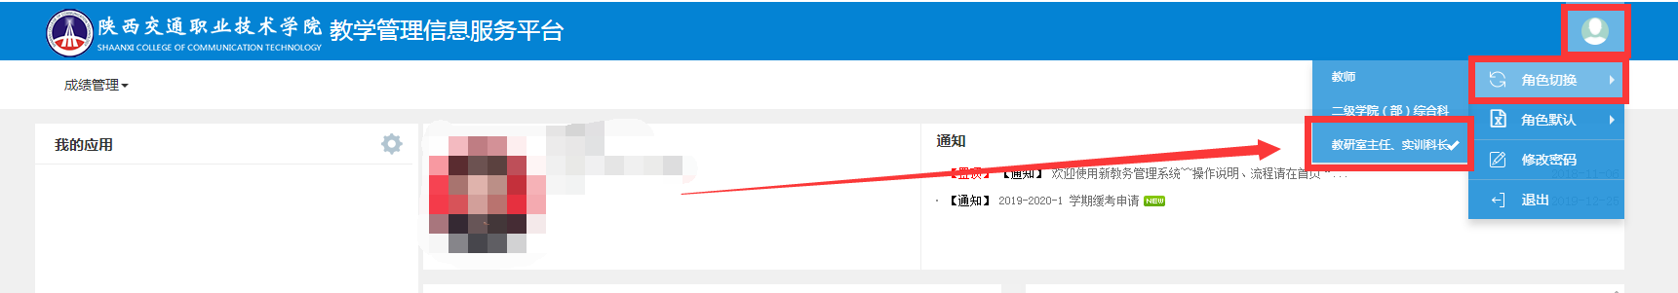
二、成绩审核
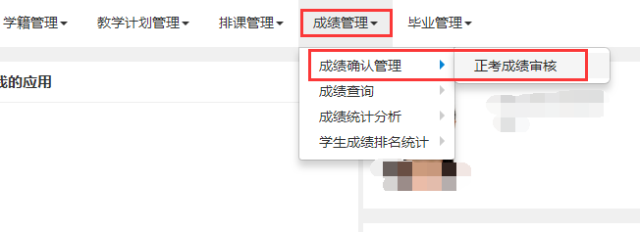
选择“成绩管理”——“成绩确认管理”——“正考成绩审核”模块。
进入审核页面，选择需要审核的课程，点击“查看”
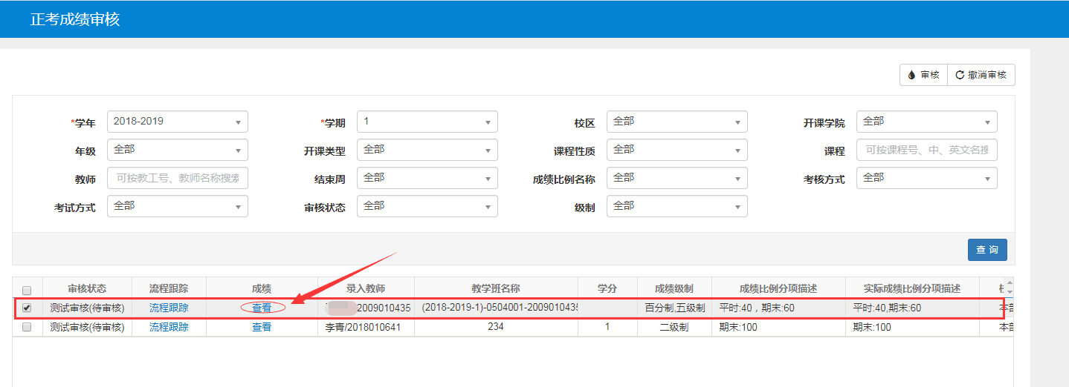
根据审核要求进行成绩审核。成绩审核结束后关闭“查看成绩”页面,勾选已审核的课程,点击页面右上角“审核”。审核无误的成绩，选择“通过”，成绩审核结束。审核有误的成绩选择“退回申请人”，课程成绩自动从“提交”状态变为“保存”状态，请审核人及时提醒任课教师进行成绩修改，修改后重新提交成绩。
